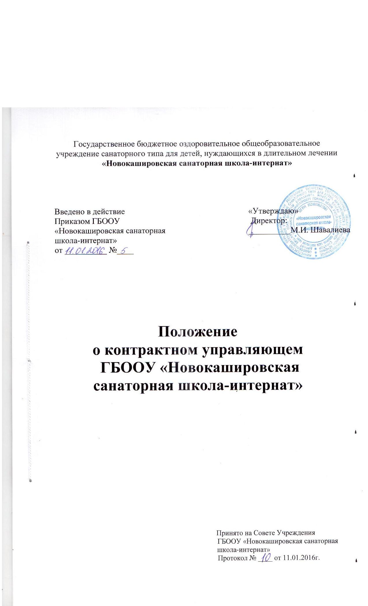1. Общие положения

1.1. Настоящее Положение разработано в соответствии с федеральным законом от 05.04.2013 № 44-ФЗ (ред. от 28.12.2013) «О контрактной системе в сфере закупок товаров, работ, услуг для обеспечения государственных и муниципальных нужд»
1.2. Положение о контрактном управляющем ГБООУ «Новокашировская санаторная школа - интернат» (далее – контрактный управляющий) определяет квалификационные требования, должностные обязанности, функции и ответственность контрактного управляющего.
1.3. Контрактный управляющий назначается на должность и освобождается от нее приказом директора ГБООУ «Новокашировская санаторная школа - интернат».
1.4.Контрактный управляющий непосредственно подчиняется директору.
1.5. На время отсутствия контрактного управляющего (командировка, отпуск, временная нетрудоспособность и т.д.) его функции и полномочия выполняет иной контрактный управляющий, определенный директором ГБООУ «Новокашировская санаторная школа - интернат».
1.6. Режим работы контрактного управляющего определяется в соответствии с правилами внутреннего трудового распорядка.

2. Квалификационные требования

2.1. Контрактный управляющий должен иметь высшее образование или дополнительное профессиональное образование в сфере закупок.

3. Функции контрактного управляющего

3.1. Контрактный управляющий выполняет следующие функции:
1) разрабатывает план закупок, осуществляет подготовку изменений для внесения в план закупок, передает для размещения в единой информационной системе;
2) разрабатывает план-график, осуществляет подготовку изменений для внесения в план-график, передает ответственному за размещение в ЕИС сотруднику для размещения в единой информационной системе план-график и внесенные в него изменения;
3) проводить в случае необходимости на стадии планирования закупок консультации с поставщиками (подрядчиками, исполнителями) в целях определения состояния конкурентной среды на соответствующих рынках товаров, работ и услуг, определения наилучших технологий и других решений для обеспечения нужд ГБООУ «Новокашировская санаторная школа - интернат».
4) обеспечивает после публикации информации о закупке проведение закупочной процедуры, в том числе приём заявок потенциальных поставщиков в запечатанных конвертах;
5) устанавливать необходимость осуществления банковского сопровождения контракта в соответствии со статьей 35 Федерального закона;
6) выбирает способ определения поставщика (подрядчика, исполнителя);
7) обеспечивает направление необходимых документов для заключения контракта с единственным поставщиком (подрядчиком, исполнителем) по результатам несостоявшихся процедур определения поставщика в установленных Федеральным законом случаях в соответствующие органы, определенные пунктом 25 части 1 статьи 93 Федерального закона;
8) принимает участие в приемке выполненной работы, оказанной услуги, поставленного товара в случае необходимости;
9) уведомляет представителя нанимателя, органы прокуратуры или другие государственные правоохранительные органы обо всех случаях обращения к нему каких-либо лиц в целях склонения к совершению коррупционных правонарушений;
10) участвует в рассмотрении дел об обжаловании результатов проведенных процедур определения поставщиков (подрядчиков, исполнителей) и осуществляет подготовку материалов для ведения претензионной работы.
11) иные полномочия, определенные законодательством.

4. Права и обязанности контрактного управляющего

4.1. Контрактный управляющий имеет право на:
1) обеспечение надлежащих организационно-технических условий, необходимых для исполнения должностных обязанностей;
2) ознакомление с его должностной инструкцией, положением о Контрактом управляющем, иными документами, определяющими его права и обязанности;
3) оплату труда и другие выплаты;
4) получение в установленном порядке информации и материалов, необходимых для исполнения должностных обязанностей;
5) защиту своих прав и законных интересов, включая обжалование в суд их нарушения.

4.2. Контрактный управляющий имеет право:
1) запрашивать лично, в пределах своей компетенции, или по поручению руководства, информацию и документы, необходимые для выполнения должностных обязанностей;
2) присутствовать на заседаниях, совещаниях по вопросам, касающимся его деятельности;
3) вносить на рассмотрение директора предложения по совершенствованию работы, связанной с его обязанностями;
4) по согласованию с работодателем привлекать иных сотрудников для совместной работы в рамках выполнения своих должностных обязанностей;
5) обращаться к директору за содействием в реализации прав, предусмотренных настоящим Положением;
6) повышать свою профессиональную квалификацию.

4.3. Контрактный управляющий обязан:
1) исполнять должностные обязанности в соответствии с настоящим Положением;
2) соблюдать права и законные интересы граждан и организаций;
3) соблюдать трудовой (служебный) распорядок;
4) поддерживать уровень квалификации, необходимый для надлежащего исполнения должностных обязанностей;
5) не разглашать сведения, составляющие государственную и иную охраняемую федеральным законом тайну, а также сведения, ставшие ему известными в связи с исполнением должностных обязанностей, в том числе сведения, касающиеся частной жизни и здоровья граждан или затрагивающие их честь и достоинство;
6) беречь имущество работодателя, в том числе предоставленное ему для исполнения должностных обязанностей;
7) сообщать представителю работодателя о личной заинтересованности при исполнении должностных обязанностей, которая может привести к конфликту интересов, принимать меры по предотвращению такого конфликта.

4.4. Контрактный управляющий должен знать и руководствоваться в своей деятельности:
1) Конституцией Российской Федерации;
2) Гражданским кодексом РФ;
3) Бюджетным кодексом РФ;
4) Федеральным законом от 5 апреля 2013 г. № 44- ФЗ «О контрактной системе в сфере закупок товаров, работ, услуг для обеспечения государственных и муниципальных нужд» и иными федеральными законами, а также нормативными правовыми актами, регулирующими отношения, направленные на обеспечение государственных и муниципальных нужд (далее - Федеральный закон о контрактной системе);
5) антимонопольным законодательством Российской Федерации и иными нормативными правовыми актами о защите конкуренции;
6) настоящим должностным регламентом;
7) правилами внутреннего трудового распорядка;
8) правилами и нормами охраны труда, техники безопасности, противопожарной безопасности;

4.5. Контрактный управляющий должен обладать следующими профессиональными навыками:
1) теоретическими знаниями и навыками в сфере закупок;
2) навыки делового письма;
3) навыки делового общения, умение эффективно и последовательно организовывать работу по взаимодействию с потенциальными поставщиками (исполнителями, подрядчиками), с работниками ГБООУ «Новокашировская санаторная школа - интернат», с иными органами и организациями;
4) навыки по сбору и систематизации актуальной информации в установленной сфере деятельности;
5) умение оперативно принимать и реализовывать решения в рамках своей компетенции, правильно расставлять приоритеты, адаптироваться к новой ситуации и применять новые подходы к решению возникающих проблем, видеть, поддерживать и применять новое, передовое;
6) требовательность, настойчивость, умение эффективно сотрудничать;
7) навыки работы с внутренними и периферийными устройствами компьютера;
8) навыки работы в операционной системе, управления электронной почтой, в текстовом редакторе, с электронными таблицами, использования графических объектов в электронных документах, с базами данных.

5. Ответственность контрактного управляющего

5.1. Контрактный управляющий несет ответственность за:
1) неисполнение (ненадлежащее исполнение) возложенных на него обязанностей, предусмотренных настоящим должностным регламентом;
2) неисполнение правил внутреннего трудового распорядка, нормативных актов ГБООУ «Новокашировская санаторная школа - интернат»;
3) неисполнение указаний непосредственного руководителя;
4) не обеспечение сохранности вверенных ему документов, информации и имущества;
5) разглашение сведений, составляющих государственную и иную, охраняемую тайну, а также сведений, ставших ему известными в связи с исполнением должностных обязанностей.
5.2. В случае невыполнения или ненадлежащего выполнения своих обязанностей контрактный управляющий несет дисциплинарную, гражданско-правовую, административную и уголовную ответственность, установленную законодательством Российской Федерации в пределах осуществляемых им полномочий.

6. Заключительные положения

6.1. Работа контрактного управляющего оценивается по результатам исполнения возложенных на него должностных обязанностей, регламентированных настоящим положением. При этом учитывается сложность выполняемых контрактным управляющим функций, степень самостоятельности при их выполнении, его ответственность за выполненную работу.
6.2. Дополнительными критериями оценки работы контрактного управляющего являются:
1) способность быстро адаптироваться к новым условиям и сохранять высокую работоспособность в сложных ситуациях;
2) оперативность и профессионализм в решении вопросов, входящих в компетенцию;
3) выполнение заданий повышенной сложности и важности;
4) выполнение должностных обязанностей в условиях особого режима;
5) применение современных форм и методов работы, поддержание высокого уровня профессиональной квалификации.



